1909年，列宁接受“实践家”斯大林对党中央的批评：党和广大群众脱节，党组织彼此隔离 钢铁领袖·斯大林：危机 连载九
俄国革命家小传｜钢铁领袖·斯大林：危机 连载九
上篇·革命青年斯大林（1878-1912）
本连载转自乌有之乡（原载：激流网），作者：破折号
续前：
钢铁领袖·斯大林：前言 俄国革命家小传 连载一、二
钢铁领袖·斯大林：“柯巴” 俄国革命家小传 连载三
斯大林第一次被流放 年仅25岁 钢铁领袖·斯大林 连载四
与孟什维克的分歧，斯大林遭到群殴，受了很重的伤。另辟蹊径 连载五
沙皇屠杀，流血星期日。青年斯大林平息民族仇杀。杰出理论家、实践家 连载六
斯大林：要真正获得胜利我们需要三件东西，第一件是武装，第二件也是武装，第三件还是武装 连载七
“剥夺”行动——抢劫银行运钞车 钢铁领袖·斯大林：连载八
9
危机
1908年11月9日，正在巴库拜洛夫监狱关押的柯巴接到了被流放到沃洛格达的判决。这是他第二次被流放。
次年1月，他到达了沃洛格达。2月，他被进一步押送到索利维切戈茨克镇。这又是一个寒冷的冬天。好在流放地有不少革命者，他们可以读书、聚会、喝酒和讨论问题，消遣度日。
不过，柯巴的机智和干练使他再次找到了机会。1909年6月24日，他乔装打扮，以一袭女装躲过了警察的视线，坐上了离开索利维切戈茨克的蒸汽船，成功逃离。7月，柯巴第二次来到了帝国的首都彼得堡，在这里，他见到了参加第三届杜马社会民主党党团的布尔什维克成员。短暂停留数日后，他以“奥尔盖尼泽·托托米安茨”的假名重新回到巴库。然而，重回巴库的他遇到了与1904年重回第比利斯时相似的处境：旧城不再，物是人非。
原来，就在柯巴等人入狱后不久，当局就对巴库的革命活动进行了大规模镇压。大量团体和组织被取缔或解散，大批党员被捕或被杀，许多不坚定者退党。到柯巴返回时，整个巴库就只剩下二三百名布尔什维克和约一百名孟什维克。即便在剩下的党员里，消极和悲观的情绪也十分普遍。柯巴的同志邵武勉说：“革命者又饥饿又虚弱。”
面对如此不利的局面，柯巴决定，必须立刻让《巴库无产者报》复刊，并以该报编辑部为核心，重建巴库的党组织，恢复正常工作。于是，报刊的印刷所成了他几乎每日必去的地方。
在为恢复地方工作而紧张忙碌外，柯巴对1905年革命失败后全党层面的危机也进行了深入的思考。在他看来，巴库的危机不是个例，而是全国形势的反映；要从根本上摆脱危机，也不能单纯依靠地方的努力，而是必须从全党层面加以解决。也就是说，他要以一个地方领导人的身份，向全党或党中央“开药方”。1909年8月1日和27日（俄历，公历8月14日和9月9日），他在复刊后的《巴库无产者报》上分两期刊载了自己载入史册的社论《党内危机和我们的任务》1，以极其冷峻的思考，给出了自己的分析：
“谁都知道我们党正遭遇着深重的危机。党员退党，组织缩小和削弱，各个组织彼此隔离，没有统一的党的工作，——这一切都说明党病了，党正遭遇着严重的危机。”
“特别使党感到沉痛的第一件事是党组织和广大群众脱节的状态。有一个时期，我们各地的组织都有几千党员，领导几十万群众。那时党在群众中有牢固的根基。现在都不同了。各地组织已没有几千人，只剩下几十人，至多也不过几百人......固然我们党在思想上对群众有广泛的影响，群众是认识党的，群众是尊重党的......但是党的全部影响实在也仅限于此。单有思想上的影响，那还是非常不够的。问题在于广泛的思想影响限于狭隘的组织而不能巩固起来，——我们的组织和广大群众脱节状态的根源就在这里。”
“党不仅苦于和群众脱节，而且苦于党的各个组织彼此毫无联系，不是过着统一的党的生活，而是彼此隔离。彼得堡不知道高加索在做什么，高加索不知道乌拉尔在做什么，如此等等......现在国外出版的机关报，一方面是《无产者报》2和《呼声报》3，另一方面是《社会民主党人报》4，都没有并且也不能把分散在俄国各地的组织联系起来......如果以为远离俄国现实的国外机关报能把早已经过小组活动阶段的党的工作连成一气，那就太奇怪了。诚然，在各个彼此隔离的组织之间有许多共同的、从思想上把它们联系起来的东西......但这还不够。因为党组织在思想上的统一还远不能把党从组织涣散和彼此隔离的状态中拯救出来。”
“总之，（一）党和广大群众脱节，（二）党组织彼此隔离，——这就是党目前所遭遇着的危机的实质。”
危机明确了。怎么办呢？柯巴认为，苟是没用的，必须支棱起来，赶紧想办法：
“当然决不能由此得出结论说，在将来的自由来到以前，党应当在危机中苟延残喘，像某些人错误设想的那样。要知道，第一、自由本身的到来多半取决于党是否能摆脱危机而以健壮的、新生的姿态出现，自由不是从天上掉下来的，取得自由的条件之一是依靠组织得很好的工人政党。第二、尽人皆知的阶级斗争的法则告诉我们，资产阶级的组织性日益加强，必然会使无产阶级的组织性相应地加强起来。而谁都知道，先行革新我们的党——唯一的工人政党，是增强我们无产阶级这个阶级的组织性的必要条件。”
“全部问题在于要找出使党健全的办法，要开辟这样的途径，使党借以（一）联系群众，（二）把彼此隔离的各个组织结成统一的机体。”
那么，有没有可行的办法呢？
首先，必须更加密切地联系群众。为此，“只有首先并主要地注意到那些特别为广大群众所关心的问题，才能做到这一点。”他举出当时的情况为例：
“大规模的歇业已像暴风似地从工人头上掠过，而缩减生产，任意解雇工人，减少工资，延长工作日，——总之，资本家的进攻，至今还在继续着。很难想像，这一切使工人多么痛苦，多么焦急，使工人和厂主间发生了多少‘误会’和冲突，使工人头脑中因此出现了多少值得注意的问题。我们的组织在进行一般政治工作的同时，必须不倦地参与这一切小冲突，把这些小冲突同伟大的阶级斗争联系起来，支持群众日常的抗议和要求，用活生生的事实来表明我们党的伟大原则。”
此外，为了更好的联系群众，必须调整党组织的部署，使之便于接近群众：
“为了接近群众，还必须把党的其他更高级的组织建立得不仅适于保卫群众的政治利益，而且适于保卫群众的经济利益。党组织必须不忽略任何一个多少带有重要性的生产部门。为此就必须在建立组织时，除按照地区的原则外，还要采用按照生产部门的原则，例如把各种不同生产部门的工厂党委会按照生产部门分别组成各个不同的分区，再按照地区把这些分区联合为区等等。”
同时，有必要改善党组织的成分，任用一批先进工人承担重要工作，替换动摇的知识分子：
“必须让最有经验最有威望的先进工人到各个地方组织中去工作，使地方组织的工作集中在他们坚强的手中，使他们（正是他们）在组织中担任最重要的职务（从实际工作和组织工作直到文字工作）。如果担任重要职务的工人经验不足，修养不够，即使最初常常跌跤，那也不要紧，实际工作和较有经验的同志们的指点会扩大他们的眼界，终于会把他们培养成真正的著作家和运动的领袖。”
但是，理论素养的不足始终是先进工人的软肋。为了最大程度上解决这一问题，必须进行有针对性的学习和培训：
“必须建立一些高级的小组，即先进分子的‘学习讨论会’，即使每区建立一个也好，必须有系统地‘学习’马克思主义的理论和实践，这一切大可弥补先进分子的缺陷，而把他们培养成未来的演说家和思想领导者。”
以上措施，都可以加强党同群众的联系，从而扩大党在群众中间的影响力。另一个方面，还必须想办法使相互隔绝的党的各个组织联系起来。但是，这既不能寄希望于不经常举行的代表大会或代表会议5，也不能依靠主要在国外出版发行的几份机关报。6必须采取更为实际、有力的办法——创办一份主要在俄国国内出版发行的中央机关报：
“只有办一个全国性的报纸，使这个报纸成为联系党的各种工作的中心并在俄国国内出版才是治本的办法。”
“只有在共同的党的工作中才能把分散在俄国各地的组织联合起来。如果没有一个共同的中心来综合地方组织的经验，然后把已经概括起来的党的经验推广到各个地方组织中去，那就不可能有共同的工作。而全国性的报纸正可能成为这样的中心，即领导党的工作、统一和指导党的工作的中心。但是这个报纸为了能真正领导工作，必须使各地把各种询问、声明、信件、通讯、控诉、抗议、工作计划、群众所关切的问题等等源源不断地寄给它，使这个报纸和各地保持最密切最牢固的联系，从而使这个报纸掌握足够的材料，能及时觉察、触及并阐明必要的问题，根据这些材料作出必要的指示，提出必要的口号，并使这些指示和口号成为全党和一切组织的武器……”
可以看出，柯巴在这里发挥的仍是列宁1902年在《怎么办？》一书中提出的“全俄政治报”思想。与之不同的是，柯巴言明办报的地点必须在俄国国内，而列宁并没有强调地域差别。但这里还有另一层意思：既然这是领导全国工作的中央机关报，那么承担办报使命的机构就应该是党的中央委员会（党中央）：
“能负责创办和领导这种报纸的唯一机关就是党中央委员会。领导党的工作这一任务本来就是中央委员会的责任......办得很好的全国性的报纸确能成为中央真正团结党和领导党的工作的最有效的工具。而且我们可以断言，只有用这种办法才能使中央从有名无实的核心变为名副其实的全党的核心，变为真正把党连成一气并真正在党的工作中起领导作用的核心。”
“总之，创办一个全国性的报纸，使它成为把全党联合起来并团结在中央委员会周围的机关报，这就是我们的任务，这就是克服党所遭遇的危机的办法。”
意思非常清楚：现在党的涣散和危机在一定意义上必须由党的中央委员会来承担责任。并且，由于中央委员会的失职，它对全国各组织的掌控力已经削弱，实际上已沦为“有名无实的核心”。只有听从柯巴同志的建议，好好办一份全俄机关报，才能真正领导起各个组织，成为“名副其实的全党的核心”。这里还有一个潜台词：既然这份机关报必须在俄国国内主办，而拥有办报资格的又只有中央委员会，那么中央委员会就必须从俄国国外搬回国内。更进一步的潜台词是：掌握中央权力的，不应是常年流亡在外的侨民革命家，而应主要是留在俄国、熟悉国内情况的本土革命家。当然，单纯就这篇文章而言，当时只有第一个潜台词是直接而明确的，第二个潜台词只有到了多年以后才逐渐清晰起来。
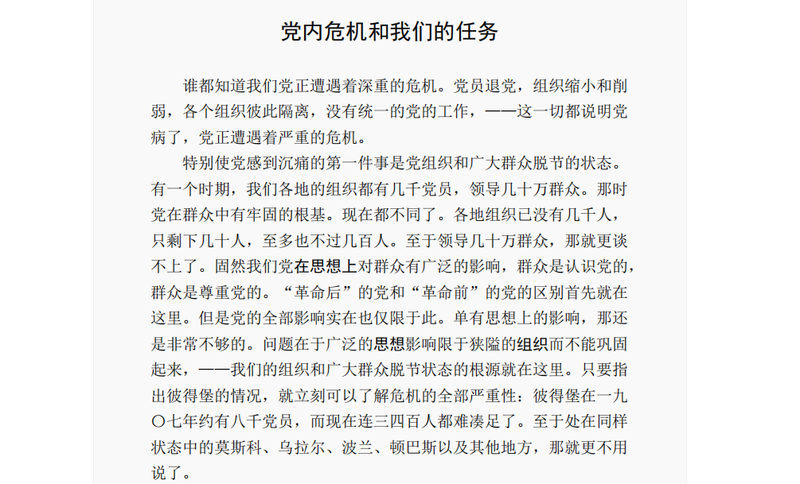
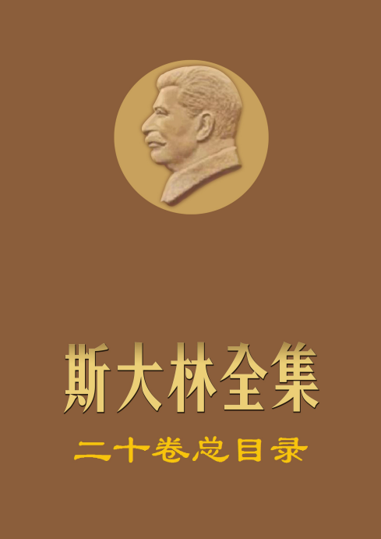
中央委员会：“你在教我做事？”
上一句自然是玩笑之语。其实，远在巴黎的中央委员会不久便看到了柯巴的这篇文章，并且非常严肃认真地研究了他在文中所提出的各项问题。尽管这篇文章带有对中央工作直白的抱怨和批评，但它触及问题要害的深度、解决问题各项措施的高度，以及贯穿始终的“从实际出发”的思路，都不能不引起真诚的同志们的认同和共鸣。因此，历史学家雷巴斯评价说：
“斯大林显示出了他已上升到那些侨居国外的理论家的水平，而且在某些方面甚至超过了他们。”
“列宁把党的巴库组织和基辅组织一起称为‘1910和1911年度俄国的模范和先进组织’，这并非偶然。”
“但是，列宁还未看到，在布尔什维克党团内部出现了反精英派，他们是由‘实践家’组成的，斯大林成为他们观点的代言人。”7
在《党内危机和我们的任务》发表两个月后，1909年11月到12月，柯巴又写作了著名的《高加索来信》8，寄给了国外的中央委员会，并发表在中央机关报《社会民主党人报》上。《高加索来信》共有两封，第一封《巴库》详细分析了巴库石油行业的现状，以及由这一现状而产生的斗争形势，做出了“石油业状况有利于罢工”的判断。此外，《巴库》还介绍了党在巴库地区的组织情况，并着重分析了利用资产阶级“地方自治运动”及其他各种“合法机会”开展工作的意义和可能性。9文中写道：
“（巴库委员会）决定利用筹划中的自治局，即参加自治局，以便宣传工人的一般经济需要，并加紧组织工人。”
“组织既不拒绝‘参加’石油业主的代表大会，也不放弃利用杜马讲坛，并预先供给我们的党团以必要的材料。”
《高加索来信》的第二封《第比利斯》（旧译《梯弗里斯》）介绍了第比利斯城市的基本状况，分析了为什么这里孟什维克思想占上峰的原因10，并尖锐批判了第比利斯的孟什维克取消派路线。
笔者认为，柯巴写作《高加索来信》主要的目的应是为党中央的决策提供参考。因为，此前的《党内危机和我们的任务》只是提出了一般性思路，内容还较为单薄；而《高加索来信》就全景式、微缩式展现了一个俄国国内的党组织如何从实际出发开展群众工作和思想斗争的范本。他再一次提醒中央：必须把重心从国外转移到国内、转移到实际工作上了！就此，雷巴斯评论说：
“在斯大林的工作中真实地反映了现实生活。任何有理智的政治家都不可能与这种生活背道而驰。”11
中央在研究和讨论后最终认为：柯巴同志的判断和建议在整体上是准确和适宜的，也是必要的。除了将中央委员会搬回国内在短期内难以实现外，其他事项均可提上日程。
就在柯巴发出《高加索来信》不久后，1910年1月，俄国社会民主工党中央委员会在巴黎召开全体会议，决定调整中央机关，新成立“中央委员会俄国局”，成员以在国内进行斗争的革命家为主，并提议选举柯巴进入该机构。这是柯巴建议的一大胜利，这意味着，虽然中央委员会没有整体搬回国内，但以设立国内分支的方式，“曲线”地实现了中央权力的内移（从此，俄国社会民主工党中央将以“俄国局”和“国外局”两大分支的形式运行，二局同为中央的一部分，具有对等地位）。此外，柯巴入选“俄国局”，表明他受到了列宁等党内高层的一致认可，表明他已经获得了中央委员的资格。这对柯巴来说，是个巨大的跃升：在大革命失败后的普遍低潮期，他以强有力的领导支撑起整个高加索地区的革命工作，他所取得的业绩宛如一杆旗帜一样屹立不倒，稳稳地扎在帝国南部的能源中心；“疾风知劲草，烈火识真金”，正是在这个充满悲观失望情绪的低潮时期，他的才干、胆识、谋略和忠诚使他不可阻挡地脱颖而出；现在，他即将进入布尔什维克的权力中枢，成为党内最为重要的几个人物之一。当然，1月份的巴黎会议还只是中央委员会的内部会议，会议提出的调整中央机关的方案也还需要等待党的代表大会或代表会议的批准。因此，柯巴成为中央委员的正式任命要等两年后才能下达。
不过，就在柯巴连续向中央提出建议并获得肯定的同时，他身边的麻烦也越来越多。
巴库的工作恢复起来了，但是屡屡遭到破坏。柯巴敏锐地判断：一定有奸细或者叛徒！同时，他安插在警方的内线也证实了他的猜测。情势危急之下，柯巴锁定了5个党员，认定他们很可能是奥克瑞纳混入的间谍，并立刻采取了锄奸行动。12不过，事实证明这一次较量中警方对巴库党组织的渗透远比巴库党组织对警方的渗透更成功。据后来披露的警方档案显示，被柯巴处决的5个人中只有1个是真正的间谍，其余4人都是无辜的；而警方打入巴库党组织的另两名主要的间谍——代号“菲库斯”和“米哈伊尔”——则始终没有被柯巴发现。
1910年3月23日，在警方的一次突袭行动后，柯巴被捕了。次日，抓捕他的宪兵上校向上级报告说，自己“抓到了一个叫约瑟夫·朱加什维利的巴库委员会委员、布尔什维克的最活跃的领导者”。13
3月26日，他被再次关押到拜洛夫监狱。9月，他被再次押往索利维切戈茨克，开始第三次流放。
1911年6月27日，近一年的流放期满，柯巴离开了索利维切戈茨克。但受制于高加索当局的命令，他不得返回高加索的主要城市。于是，他申请居住在介于索利维切戈茨克和首都彼得堡中间的沃洛格达。一到沃洛格达，他就通过信件与俄共中央取得联系，并向后者表达了希望去彼得堡或莫斯科工作的意愿。149月6日，他离开沃洛格达，秘密到达彼得堡，并与当地的同志接头。然而，他此次出行一举一动都受到秘密警察暗中监视。因此，他在到达彼得堡的第三天（9月9日）就再次被捕，关押在彼得堡拘留所内。12月14日，他接到了前往沃洛格达的流放命令，开始第四次流放。
就在他第四次流放期间，1912年1月5日到17日（俄历，公历1月18日到30日），俄国社会民主工党第六次全国代表会议在布拉格召开，史称“布拉格会议”。这次代表会议做出了一系列重要决策，包括与孟什维克彻底决裂，将后者开除出党；筹办布尔什维克的国内机关报；正式组建“中央委员会俄国局”，将柯巴缺席增选为中央委员会委员，并加入“俄国局”。从此，柯巴正式进入了党的权力中枢，成为全党无可争议的领袖之一（时年34岁）。
2月，柯巴的格鲁吉亚老乡、同为“俄国局”成员的奥尔忠尼启则受列宁派遣到沃洛格达流放地，向柯巴口头传达了布拉格会议的决议。同时，作为新上任的中央委员，柯巴也从奥尔忠尼启则那里接受了一整套高级别的通信密码、接头暗号和首笔50卢布的津贴。15他将利用这笔钱逃离沃洛格达，前往新的地点开始新的工作。2月29日，他成功从沃洛格达逃走，在莫斯科短暂停留后，到达彼得堡。
1912年4月22日（俄历，公历5月5日），俄国社会民主工党的国内机关报《真理报》在彼得堡创刊发行。这是对柯巴1909年建议（创办一份主要在俄国国内出版发行的中央机关报）的响应。而该报的首任主编，正是这位久经考验的高加索布尔什维克领导人、新当选的中央委员。在《真理报》创刊号上，柯巴旗帜鲜明又热情洋溢地写道：
“以国际社会民主主义的光芒照耀俄国工人运动的道路，在工人中间传播关于工人阶级的朋友和敌人的真情，捍卫工人事业的利益，——这就是《真理报》所要追求的目的。”
“我们着手进行工作的时候，就知道我们的道路上布满荆棘......但是，如果工人们今后还继续保持现时对《真理报》的同情，那末荆棘是不可怕的。《真理报》将从这种同情中吸取斗争的力量！我们希望这种同情增长起来。此外，我们还希望工人不要仅限于同情，而要积极地参加我们的办报工作。工人们不要说写作是他们所‘不习惯的’工作：工人作家不是现成从天上掉下来的，他们只是在写作的过程中慢慢锻炼出来的。所需要的只是更勇敢地动手去干......”
“总之，更加同心协力地工作吧！”16
此时，我们的主人公已经焕然一新、百炼成钢。一年以后（1913年），他将启用一个新的名字，并以它之名吸引全世界的目光——“斯大林”。
注释：
1现收录于《斯大林全集》第二卷。
2布尔什维克的中央机关报。主要编辑是列宁。
3孟什维克取消派机关报。
4俄国社会民主工党的中央机关报。在布尔什维克与孟什维克保持合作期间，由双方共同参与编辑。在列宁的斗争下，孟什维克编辑先后退出该报编辑部。从1911年12月开始，该报完全由布尔什维克掌控。
5斯大林：“代表会议，只能暂时把各地组织连成一气，因而这样的联系并不像所需要的那样牢固。一般说来，在代表会议闭会期间，这种联系便断了。”（1909《党内危机和我们的任务》）
6斯大林：“至于在国外出版的机关报（姑且不论它们运到国内的数量是极其有限的），那它们当然落后于俄国的党的生活，不能及时觉察和触及工人所关切的问题，因而不能把我们的地方组织牢固地连在一起。”（1909《党内危机和我们的任务》）
7引用自雷巴斯《斯大林传：命运与传略》。虽然作者关于俄共内部“精英派”（“理论家派”）和“反精英派”（“实践家派”）的划分并不科学，但斯大林等本土革命家在性格、气质及看待问题的方法、思路等方面确实与他的许多常年流亡海外的同志有明显差别。当然，这些差别都不是根本性的。
8现收录于《斯大林全集》第二卷。
9值得一提的是，《巴库》中还特意提到了有关“戒除酗酒”的问题。当时，巴库党组织在工人中间发起了一项“戒酒运动”，用以对抗这一“资本主义的恶习”。斯大林在文中写道：
“（巴库组织）决议把酗酒看做资本主义制度下必不可免的恶习，只有随着资本主义的垮台，随着社会主义的胜利才能把它根除。同时现存的专制农奴制度使工人和农民沦于毫无权利的奴隶地位，并剥夺他们满足文化要求的可能性，因而使酗酒在劳动阶层中剧烈地流行起来。至于‘政府’代表公然鼓励酗酒，作为充实国库的来源，那就不用说了。根据这一切，巴库委员会断言：无论是正在组织的戒酒代表大会和‘戒酒协会’的‘自由派’的说教，或者是神甫的劝导，都不能减轻、更不能根除这种由于生活不平等所造成而为专制制度所加甚的酗酒恶习。在资本主义制度的范围内，只有不以根除酗酒为目的而以把它减到最低限度为目的的斗争，才是可能的和必要的。”
可以想象，斯大林在巴库主持“戒酒运动”时一定想到了他孤苦的童年——正是父亲贝索的酗酒导致了这个家庭的悲剧。在十月革命后，苏联政府也曾多次发布限制饮酒的命令，但收效不佳。苏联最后一次“禁酒令”由戈尔巴乔夫在1985年颁布，不料引发巨大混乱，间接上助推了苏联的解体。
10斯大林：“就工业发展来说，梯弗里斯和巴库截然不同。巴库......是石油工业的中心，梯弗里斯......是高加索的行政、商业和‘文化’的中心。梯弗里斯全部产业工人约有两万，就是说，比士兵和警察还少......它没有那种仅为大工业中心所特有的尖锐的阶级冲突，这又使它变成一种有待外力来搅动的泥潭之类的东西。正是这个缘故，孟什维克派，真正‘右的’孟什维克派，才能在梯弗里斯盘踞了这么久。”（《高加索来信》1909）
11引用自雷巴斯《斯大林传：命运与传略》。雷巴斯指出，《高加索来信》“引起了列宁的浓厚兴趣。”
12在这里，我们隐约看到了日后“大清洗”的影子。
13引自中央编译局《斯大林年谱》。
14斯大林向列宁写信：“我已做好准备，只待您一声令下”，“我想重新开始工作，但我只想去圣彼得堡或莫斯科。我已经重获自由了！”
1550卢布之说来自雷巴斯《斯大林传：命运与传略》。
16该文现收录于《斯大林全集》第二卷。

